《Web前端开发》
2024-2025（2）学期期末大作业
请设计并完成基于HTML5的门户网站前端页面，具体要求见项目评分表。
提交方式：将报告和源码以压缩打包方式提交（以学号姓名命名）。

期末报告内容分三部分按以下要求对应填写说明。
- 网站项目说明
简单介绍自己设计的网站主题、应用背景、整体架构等。
- 网站各项目详细说明（对照评分项目中各个子项目进行对应说明，必要的地方附上相应截图）
- 网站内容完整性说明
- 网站样式设计说明
- 网站交互功能实现说明（部分关键代码解释）
- 特色（这部分重点，可附上运行截图）
- 个人总结体会
对本课程的知识点进行总结，谈一谈自己学习的心得，建议，以及前端技术目前在社会上的发展体会。

评分规则
项目（70%） |  | 评分项 | 分数
1.网站内容完整性（15%） | 1.1网页完整性 | 登录页面、联系页面、主页面、分类展示子页面（按分类显示）、detail展示子页面（详细内容展示）。
1.网站内容完整性（15%） | 1.2主页完整性 | 页眉区（网站logo、导航区）、banner广告区、正文区、副栏区、页脚区（版权、技术支持、分享链接等）
1.网站内容完整性（15%） | 1.3网页元素多样性 | 要求包括：列表、文字、图片、视频、图形（Canvas）等。
2.网站样式设计（15%） | 2.1整体设计 | 主要有布局样式设计、网站色彩设计、边距设计等。要求能够结合网站主题突出网站特色，保持网站风格整体一致性。
2.网站样式设计（15%） | 2.2元素样式设计 | 导航链接样式设计、广告样式设计、图文混排样式设计等。
3.网站交互功能（25%） | 3.1数据验证 | 登录页面和联系页面的数据验证功能（类似参考教材19.3联系我们）
3.网站交互功能（25%） | 3.2 用户状态 | 主页显示当前用户名功能
3.网站交互功能（25%） | 3.3图片切换 | （类似参考教材18.4 图片切换广告）
3.网站交互功能（25%） | 3.4 图形绘制 | 图形绘制功能（类似参考教材20.1.3绘制文本）
3.网站交互功能（25%） | 3.5 浮动 | 浮动功能（类似参考教材21.3 浮动广告）
3.网站交互功能（25%） | 3.6 拖放 | 拖放功能（类似参考教材20.4 拖放图书到购物车）
3.网站交互功能（25%） | 3.7 分页导航 | 分页导航显示功能（类似参考教材20.4）
4.特色（15%） | 4.1设计亮点 | 网站设计特色、特效展示等。
4.特色（15%） | 4.2技术亮点 | 交互体验效果、特色交互功能等。
报告撰写（30%） | 内容完整性 | 要求按照上述各分项撰写
报告撰写（30%） | 格式规范性 | 结构完整，格式正确，排版优美。
报告撰写（30%） | 个人总结
总分

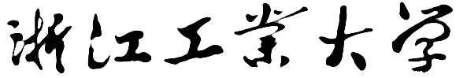

Web前端开发
期末报告


题目 XXX网站设计与实现

姓名
学号
班级
任课老师
提交日期

目录

期末报告内容分三部分按以下要求对应填写说明。

网站项目说明
简单介绍自己设计的网站主题、应用背景、整体架构等。

网站内容完整性说明

1.1网页完整性

登录界面
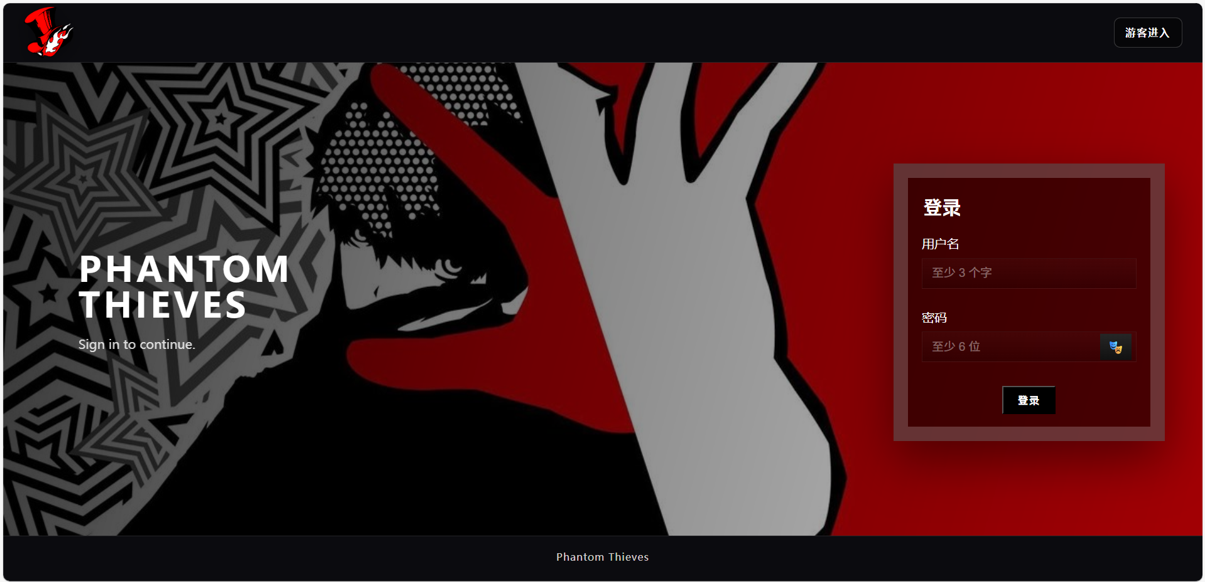
网页的登录页面，左上角显示网页logo，用户名和密码输入框，输入密码时有按钮来选择是否明文输入，右上角有“游客进入”按钮。

联系页面
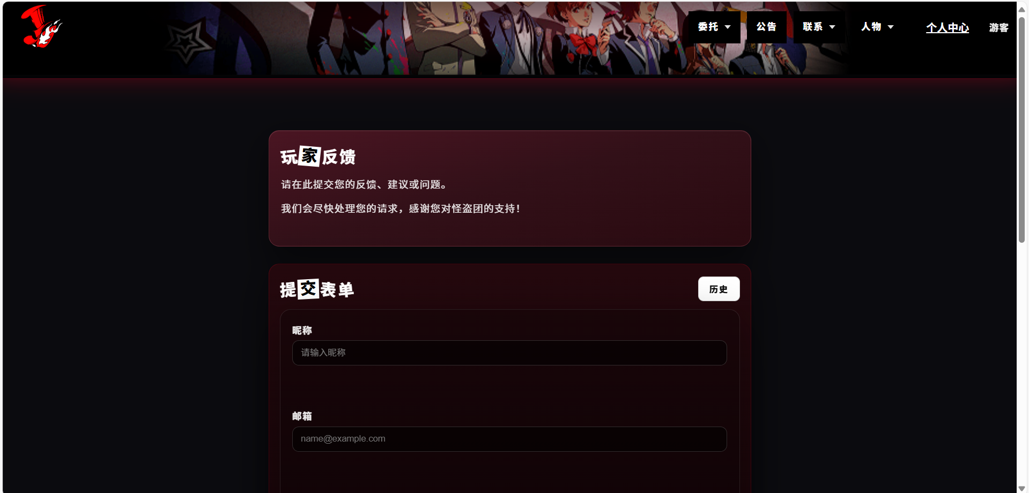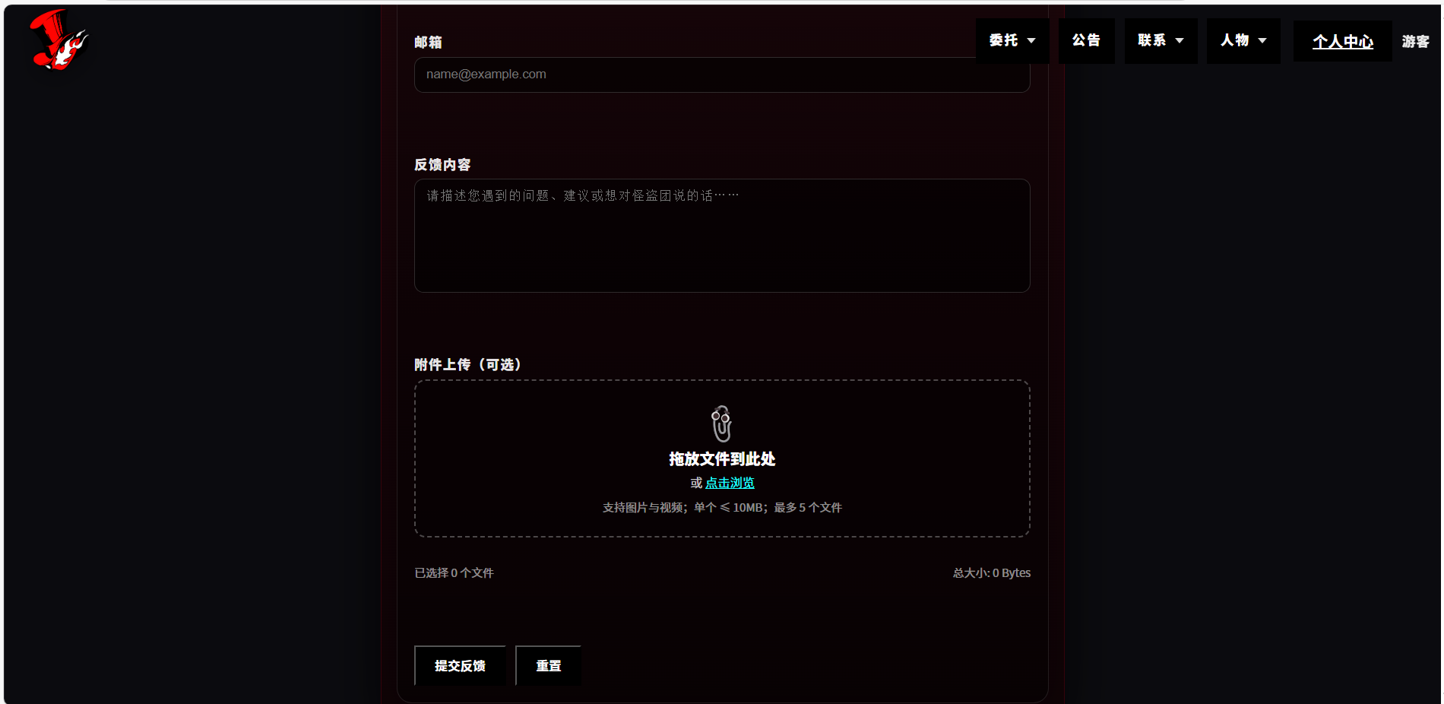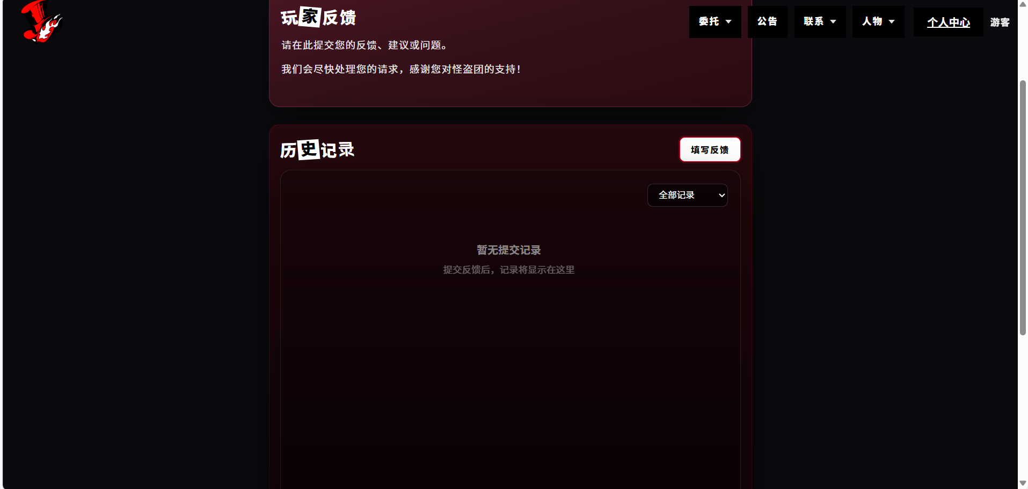
网页的联系界面，提交表单包含用户名、邮箱、反馈内容以及可选择的附件上传功能，支持在网页预览附件内容。提交表单右上角有“历史”按钮，点击即可弹出历史记录页面，再次点击“填写反馈”按钮回到联系界面。

主页面

人物界面

照片舞台

人物画册

卡片抽取

个人主页

分类展示子页面（按分类显示）

detail展示子页面（详细内容展示）

1.2主页完整性

页眉区（网站logo、导航区）

banner广告区

正文区
在site.css此全局样式表定义了整个页面的基础布局框架，包含了“正文区”的宽度、内边距、背景、字体等基础视觉规则，确保了所有页面主题区域风格一致。
登录页（login.html）正文位于<body>标签内，<div class=”container”>中，内容包含标题、登录表单等。
联系页（contact.html）正文位于<body>标签内，<main>和<div class=”container”>中，内容包含玩家反馈标题、带图片上传功能的反馈表单、反馈历史记录表格。
联系页小游戏正文位于<body>标签内，<div class=”game-container”>中。内容包含火箭射击游戏标题，<canvas>游戏画布、游戏控制说明和分数显示。

副栏区

页脚区（版权、技术支持、分享链接等）

1.3网页元素多样性

列表

文字
login.html和contact.html的标题与标签、site.js通过toastNoti函数出发通知弹窗中的标题和内容、按钮文本（登录、游客进入、提交反馈等等）、表格文字（contact.html中反馈历史记录表格的表头与单元格内容）。

图片
Login.html的login.css通过css属性backgroud -image:url(‘...’)设置页面背景。
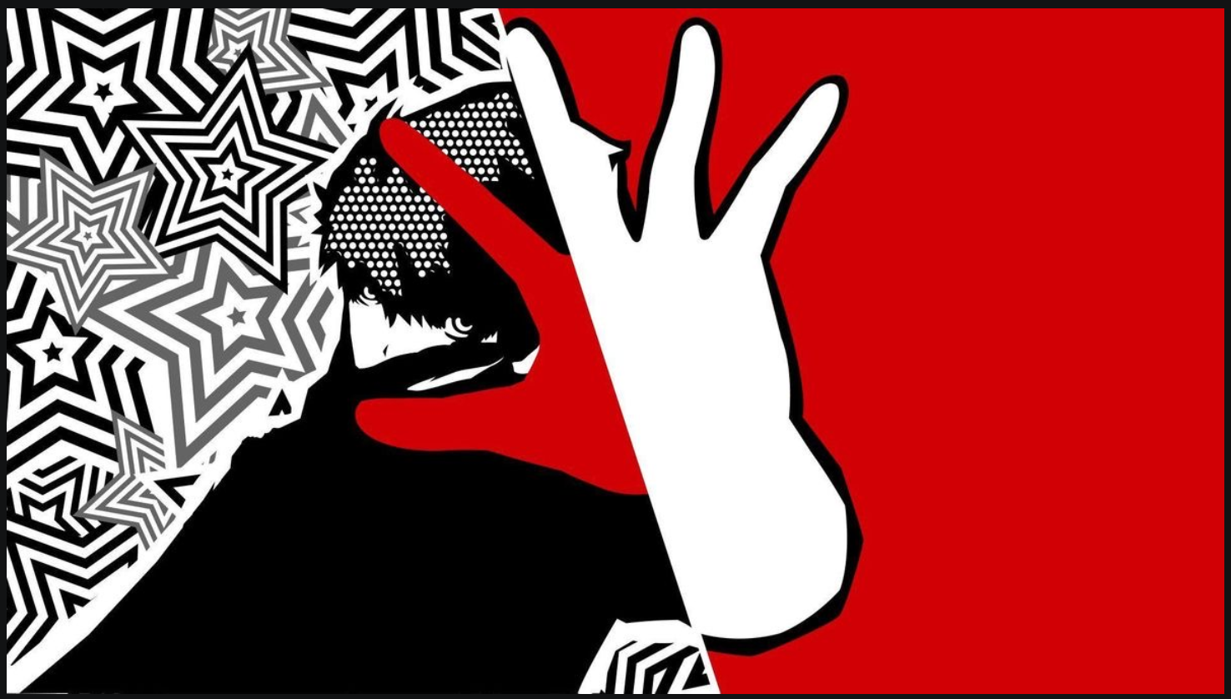

功能图标：开关、滑块、上传区域、删除按钮、放大镜图标等均以Base64格式嵌入在CSS中，在p5-ui.css中实现。
内容图片：通过contact.html和player2.js实现用户上传图片，通过<img class=”p5-uploda-preview”>标签预览。
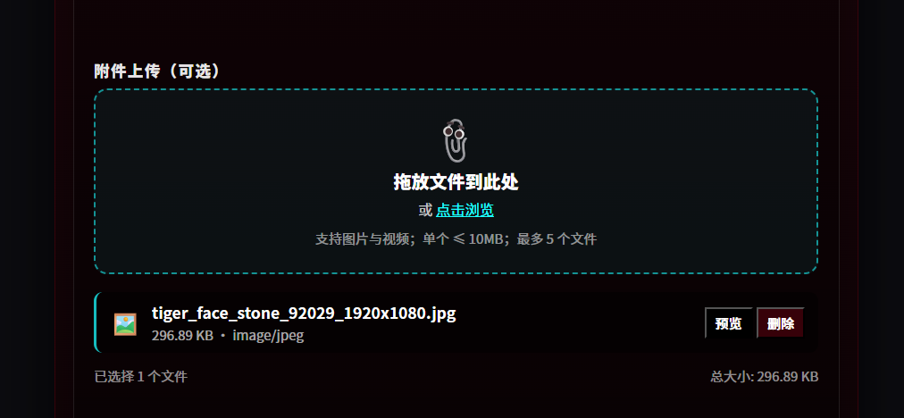

视频

图形（Canvas）
在小游戏中，游戏主画布takamaki-3d.html文件中定义了<canvas id=”gameCanvas” width=”800” height=”600”></canvasa>，并通内嵌JavaScript进行进行2D绘图，实现火箭设计小游戏所有的图形渲染。
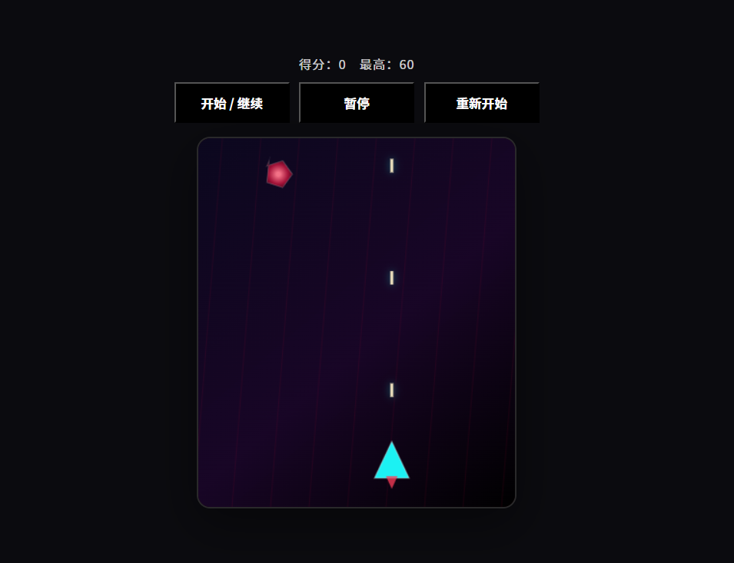

网站各项目详细说明（对照评分项目中各个子项目进行对应说明，必要的地方附上相应截图）

网站样式设计说明

2.1整体设计

布局样式设计
本项目采用响应式、游戏化沉浸式布局设计。主要特征如下：
全局(site.css)：
定义了全局容器类 .container，设置 max-width: 1200px并居中，确保在不同屏幕尺寸下的内容对齐和可读性。
通过CSS Grid和Flexbox混合布局，实现灵活的模块排列。例如，登录页面(login.html)的表单区域采用Flexbox垂直居中布局，而联系页面(contact.html)的表单和历史记录区域采用清晰的上下堆叠布局。
分层视觉结构(p5-ui.css)：
采用多层次视觉设计，通过 box-shadow、transform和 z-index属性创建深度感。如对话框(.p5-noti-ctn)带有显著的阴影和倾斜效果，模拟游戏界面的立体感。
固定定位元素（如返回顶部按钮）确保核心功能始终可访问。

网站色彩设计
项目严格遵循标志性的红-黑-青色彩体系：
主色调定义(site.css)：
:root {
--p5-red: #f02; /* 强调色、警告、主动交互 */
--p5-black: #000; /* 背景、深色元素 */
--p5-cyan: #1cfeff; /* 高光、激活状态、文字 */
--p5-white: #fff; /* 基础文字、卡片背景 */
}
色彩应用原则：
背景：以黑色为主，搭配深灰色渐变，营造神秘、科技感氛围。
文字：白色为主，青色用于高亮文字和激活状态，红色用于错误提示和重要按钮。
交互元素：按钮、开关、滑块等使用红-黑-青三色组合，悬停和激活状态有明显色彩变化和动画反馈。
色彩心理学应用：红色传达紧迫感和行动号召，青色增加未来科技感，黑色背景增强对比度，提升可读性和视觉冲击。

边距设计
全局间距基准(site.css)：
:root {
--spacing-xs: 4px;
--spacing-sm: 8px;
--spacing-md: 16px;
--spacing-lg: 24px;
--spacing-xl: 32px;
}
间距应用规则：
外部间距：容器之间使用较大间距(var(--spacing-lg))区分不同功能区块。
内部间距：表单内部元素使用中等间距(var(--spacing-md))保持关联性。
元素间距：按钮、输入框等相邻交互元素之间使用较小间距(var(--spacing-sm))维持视觉连续性。
响应式间距：通过媒体查询调整关键断点的间距值，确保在移动设备上保持舒适的操作空间。

2.2元素样式设计

导航链接样式设计
项目采用非传统导航系统，将导航功能集成到交互元素中：
返回顶部按钮(p5-ui.css中 .p5-top-ctn)：固定于页面右下角，采用P5风格角色剪影图标，悬停时放大并添加脉动动画，增强可发现性，点击后平滑滚动至页面顶部。
页面间导航：通过功能模块间的逻辑关联实现隐式导航，例如登录成功后自动跳转至主功能区域，游戏页面作为独立体验模块，通过浏览器导航返回。
定位：通过页面标题和进度指示器提供位置感知，每个页面有明确的视觉标题和风格化分隔线，复杂表单（如反馈页面）有步骤指示。

广告样式设计
项目不包含传统商业广告，而是采用游戏化信息展示模块：
公告系统(site.js中的公告功能)：固定于页面顶部的可折叠公告栏，使用P5风格的红黑色调，与网站主题一致，支持多条公告轮播，点击可查看详情。
通知系统(p5-ui.css中的.p5-noti-ctn和.p5-msg-ctn)：居中弹出的模态对话框，带有倾斜和阴影效果，重要通知（如登录成功、提交反馈）使用全屏遮罩，确保用户注意力，临时提示（如操作成功）使用右下角的小型消息弹窗。

图文混排样式设计
图文混排原则：
图片作为内容主体：在反馈页面，上传的图片以大缩略图预览，文字描述作为辅助
文字优先原则：在信息展示区域（如反馈历史表格），文字信息清晰可读，图片作为可展开的补充内容
平衡视觉重量：通过调整图片尺寸、文字大小和留白，保持视觉平衡
特定混排示例：
反馈提交区域​ (contact.html)：表单上方为文字说明，下方为图片上传预览区，横向排列缩略图
游戏说明区域​ (takamaki-3d.html)：Canvas游戏区域占据主要空间，右侧或下方为文字控制说明
通知对话框：左侧为角色形象图片，右侧为文字内容，形成生动的对话效果
响应式图文处理：
在大屏幕上采用并排布局
在移动设备上改为上下堆叠，确保可读性和触摸友好性

网站交互功能实现说明（部分关键代码解释）

3.1数据验证
本项目在关键的交互环节——登录页面 (login.html) 和联系页面 (contact.html) 中，实现了前端数据验证功能，以确保用户输入数据的完整性、有效性，并在第一时间提供清晰的反馈，从而提升用户体验和数据质量。
登录页面数据验证 (login.js)
登录验证逻辑的核心是拦截表单的默认提交行为，对输入字段进行校验，并通过P5风格的通知系统给予用户反馈。
在login,js文件开头，明确定义了验证规则所 需要的常量：
var MIN_USER_LEN = 3;
var MIN_PASS-LEN = 6;
这两条规则是整个验证逻辑的核心标准。
验证逻辑被绑定在登录表单的submit事件上。当用户点击提交按钮时，触发以下完整流程。
form.addEventListener(
"submit",
function (e) {
e.preventDefault();
e.stopImmediatePropagation();
clearLoginErrors();
var name = String(nameInput && nameInput.value ? nameInput.value : "").trim();
var pass = String(passInput && passInput.value ? passInput.value : "");
var ok = true;
var lines = [];
if (name.length < MIN_USER_LEN) {
setFieldInvalid("name", true);
lines.push("用户名至少 " + MIN_USER_LEN + " 个字");
ok = false;
}
if (pass.length < MIN_PASS_LEN) {
setFieldInvalid("pass", true);
lines.push("密码至少 " + MIN_PASS_LEN + " 位");
ok = false;
}
if (!ok) {
showLoginValidationNoti(lines);
return;
}
if (window.P5Proto && window.P5Proto.setUser) {
window.P5Proto.setUser({ name: name, ts: Date.now(), portrait: "mona" });
}
playLoginLeaveThen(new URL("../../player1/pages/bulletins.html", location.href).href);
},
true
);
e.preventDefault() / e.stopImmediatePropagation()：阻止表单默认提交与冒泡。
读取输入：name 使用 trim() 去两端空白，pass 直接读取原始值。
执行规则检查：如果 name.length < MIN_USER_LEN 或 pass.length < MIN_PASS_LEN，分别调用 setFieldInvalid 标记字段并将错误文本 push 到 lines，同时将 ok 设为 false。
若 ok === false，调用 showLoginValidationNoti(lines) 显示错误提示并 return（阻止后续登录流程）。
若校验通过，则（可选）通过 window.P5Proto.setUser(...) 设置用户状态，并调用 playLoginLeaveThen(...) 执行离场动画后跳转页面。

验证失败时，用户会从两个层面得到即时反馈：
1.字段级视觉反馈
通过 setFieldInvalid函数为对应输入框添加特定的CSS类：
function setFieldInvalid(field, invalid) {
if (field === "name" && nameInput) {
nameInput.classList.toggle("login-input--invalid", !!invalid);
}
if (field === "pass" && passInput) {
passInput.classList.toggle("login-input--invalid", !!invalid);
}
}
这通常会改变输入框的边框颜色（变为红色），以高亮显示有问题的字段。
2.应用级通知反馈
通过 showLoginValidationNoti函数，调用全局的P5风格通知系统，以游戏角色的口吻提示用户：
function showLoginValidationNoti(lines) {
var msg = lines.filter(Boolean).join("；");
if (!msg) return;
if (window.P5Proto && window.P5Proto.toastNoti) {
window.P5Proto.toastNoti(msg, {
title: "摩尔 加纳",
portrait: "mona",
ttl: 3800,
bottomQuarter: true
});
}
}
这种设计将枯燥的错误信息转化为符合游戏世界观的角色对话，极大地提升了用户体验。

实时验证与状态清除：为了提供流畅的交互，代码实现了“实时纠正”功能。
当用户在某个输入框内开始输入时，该字段的无效状态会立即被清除。
if (nameInput) {
nameInput.addEventListener("input", function () {
setFieldInvalid("name", false);
});
}
if (passInput) {
passInput.addEventListener("input", function () {
setFieldInvalid("pass", false);
});
}
当用户重置表单时，所有错误状态被清除：
form.addEventListener("reset", function () {
clearLoginErrors();
});

联系页面数据验证 (player2.js)
验证规则与错误信息映射定义
const ERR_IDS = { nick: 'errNick', mail: 'errMail', msg: 'errMsg', files: 'errFiles' };
const INPUT_IDS = { nick: 'cNick', mail: 'cMail', msg: 'cMsg' };

function clearContactFieldErrors() {
Object.keys(ERR_IDS).forEach(function (key) {
setContactFieldError(key, '');
});
}

function setContactFieldError(key, message) {
var id = ERR_IDS[key];
if (!id) return;
var el = document.getElementById(id);
if (!el) return;
var text = message ? String(message).trim() : '';
el.textContent = text;
if (text) {
el.classList.remove('p5r-fieldError--empty');
el.setAttribute('role', 'alert');
el.removeAttribute('aria-hidden');
} else {
el.classList.add('p5r-fieldError--empty');
el.removeAttribute('role');
el.setAttribute('aria-hidden', 'true');
}
var inputId = INPUT_IDS[key];
if (inputId) {
var input = document.getElementById(inputId);
if (input) input.classList.toggle('p5r-input--invalid', !!text);
}
}
这段代码建立了验证系统的基础。ERR_IDS和 INPUT_IDS是映射表，将“字段键名”（如 nick）与页面中实际的错误提示元素ID（如 errNick）和输入框元素ID（如 cNick）关联起来。
clearContactFieldErrors: 遍历所有字段，调用 setContactFieldError并传入空消息，从而清除所有字段的错误状态。
setContactFieldError: 这是核心的字段级错误控制函数。它执行以下操作：
根据传入的 key找到对应的错误信息显示元素。
设置其文本内容 (textContent) 为错误信息。
根据是否有错误信息 (text)，切换错误提示元素的CSS类（.p5r-fieldError--empty）和ARIA无障碍属性 (role, aria-hidden)，以控制其显示/隐藏和屏幕阅读器的读取行为。
根据是否有错误信息，为对应的输入框元素切换无效状态样式类（.p5r-input--invalid），这通常会改变输入框的边框颜色（如变为红色），直观地提示用户。

实时验证与反馈
function bindContactFieldClearOnInput() {
if (!contactForm) return;
['cNick', 'cMail', 'cMsg'].forEach(function (inputId) {
var input = document.getElementById(inputId);
if (!input) return;
input.addEventListener('input', function () {
if (inputId === 'cNick') setContactFieldError('nick', '');
if (inputId === 'cMail') setContactFieldError('mail', '');
if (inputId === 'cMsg') setContactFieldError('msg', '');
});
});
contactForm.addEventListener('reset', function () {
clearContactFieldErrors();
hideSubmitSuccess();
});
}
此函数为输入框绑定“输入时清除错误”的实时反馈。
它为昵称、邮箱、反馈内容三个输入框分别绑定了 input事件监听器。当用户在这些框内开始输入或修改内容时，对应的字段错误提示和红色边框会立即被清除（通过调用 setContactFieldError(key, '')）。
同时，为整个表单绑定了reset事件监听器。当用户点击表单的“重置”按钮时，会清除所有字段的错误状态，并隐藏提交成功的提示横幅。这确保了表单状态可以完全恢复到初始的干净状态。

核心表单提交与验证
contactForm.addEventListener('submit', function(e) {
e.preventDefault();
e.stopPropagation(); // 阻止事件冒泡
e.stopImmediatePropagation(); // 阻止其他事件处理程序

hideSubmitSuccess();

// 防止重复提交
if (isSubmitting) return;
isSubmitting = true;

// 获取表单数据
const nick = document.getElementById('cNick').value.trim();
const mail = document.getElementById('cMail').value.trim();
const msg = document.getElementById('cMsg').value.trim();

clearContactFieldErrors();
let hasErr = false;
if (!nick) {
setContactFieldError('nick', '请输入昵称');
hasErr = true;
}
if (!mail) {
setContactFieldError('mail', '请输入邮箱');
hasErr = true;
} else if (!/^[^\s@]+@[^\s@]+\.[^\s@]+$/.test(mail)) {
setContactFieldError('mail', '邮箱格式不正确');
hasErr = true;
}
if (!msg) {
setContactFieldError('msg', '请填写反馈内容');
hasErr = true;
}
if (hasErr) {
showFailBannerOnly();
isSubmitting = false;
return;
}
这是表单验证的核心控制器，在用户点击提交按钮时触发。
阻止默认行为：e.preventDefault()等三行代码阻止了表单的默认提交和页面跳转，使验证完全在前端JavaScript控制下进行。
防重复提交：通过 isSubmitting标志位，防止用户在第一次提交响应未完成时重复点击。
数据采集：获取昵称、邮箱、反馈内容三个字段的值，并使用 .trim()去除首尾空格，避免无意义的空格通过验证。
验证逻辑：
昵称 (nick)：仅进行“非空”验证。如果为空，设置错误信息“请输入昵称”。
邮箱 (mail)：进行“非空”和“格式”双重验证。格式验证使用正则表达式 /^[^\s@]+@[^\s@]+\.[^\s@]+$/来检查字符串是否符合基本的电子邮件格式（包含@和.，且没有空格等非法字符）。如果格式不正确，设置错误信息“邮箱格式不正确”。
反馈内容 (msg)：仅进行“非空”验证。
结果处理：如果任何一项验证失败 (hasErr为 true)，则调用 showFailBannerOnly()显示一个顶部的失败提示（通常是一个红色的P5风格图案），然后将 isSubmitting重置为 false并退出函数，阻止表单数据被保存。这里的验证逻辑是“即时阻断式”的，必须所有条件都通过才能进入下一步。

文件上传验证
function handleFiles(files) {
let fileErrMsg = '';
const validFiles = files.filter(file => {
const isImage = file.type.startsWith('image/');
const isVideo = file.type.startsWith('video/');
const isValidType = isImage || isVideo;

if (!isValidType) {
fileErrMsg = '不支持的文件类型：' + file.type;
return false;
}

if (file.size > MAX_FILE_SIZE) {
fileErrMsg = '文件「' + file.name + '」超过 10MB 限制';
return false;
}

return true;
});

if (selectedFiles.length + validFiles.length > MAX_FILES) {
fileErrMsg = '最多只能选择 ' + MAX_FILES + ' 个文件';
validFiles.splice(MAX_FILES - selectedFiles.length);
}
此函数在用户通过点击或拖拽选择文件时被调用，负责验证每个新添加的文件。
文件类型验证：检查文件的MIME类型 (file.type)。只允许以 image/开头（如图片）或以 video/开头（如视频）的文件。如果类型不合法，会记录错误信息“不支持的文件类型”。
文件大小验证：检查文件大小 (file.size) 是否超过常量 MAX_FILE_SIZE（定义为 10MB）。如果超过，记录错误信息，指出具体是哪个文件超限。
文件数量验证：在通过了类型和大小验证后，还会检查当前已选文件 (selectedFiles) 与新添加的有效文件 (validFiles) 的总和是否超过最大允许数量 MAX_FILES（定义为5个）。如果超过，会截断 validFiles数组，并记录错误信息“最多只能选择5个文件”。
错误处理：在 handleFiles函数的后续部分（第130-136行），如果 fileErrMsg变量在验证过程中被赋值，则会调用 setContactFieldError('files', fileErrMsg)在页面上显示最后的那个错误信息，并调用 showFailBannerOnly()显示顶部失败提示。

验证通过后的处理与成功反馈
// 保存到历史记录
const historyItem = {
id: Date.now(),
nick,
mail,
message: msg,
files: fileInfos, // 保存完整的文件信息
timestamp: new Date().toISOString(),
status: 'pending'
};

saveToHistory(historyItem);

// 成功：与登录页校验同款底部摩尔加纳气泡
setTimeout(() => {
if (window.P5Proto && window.P5Proto.toastNoti) {
window.P5Proto.toastNoti('反馈已提交，感谢你的反馈。', {
title: '摩尔 加纳',
portrait: 'mona',
ttl: 3800,
bottomQuarter: true
});
}
clearContactFieldErrors();

// 重置表单
contactForm.reset();

// 清空文件列表
selectedFiles = [];
updateFileList();
updateFileSummary();

// 重新加载历史记录
loadHistory();

showSubmitSuccess();

isSubmitting = false;
}, 300);
当所有验证都通过后，代码执行以下操作：
数据打包：将验证通过的表单数据（昵称、邮箱、反馈内容）以及之前通过验证的文件信息 (fileInfos) 打包成一个 historyItem对象，并为其生成唯一ID和时间戳。
数据保存：调用 saveToHistory函数，将该对象存入浏览器的本地存储 (localStorage) 中，实现数据的持久化，无需后端服务器。
成功反馈：通过 setTimeout延迟300毫秒后，显示一个P5风格的成功通知。这与登录页的成功提示风格一致，通过调用全局的 window.P5Proto.toastNoti函数，以游戏角色“摩尔 加纳”的口吻和形象，在屏幕下方弹出气泡提示“反馈已提交，感谢你的反馈。”
状态重置：
清除所有字段的错误提示 (clearContactFieldErrors)。
重置表单所有输入框 (contactForm.reset())。
清空内存中的文件列表 (selectedFiles = []) 并更新页面显示。
重新加载历史记录列表，使新提交的记录能立即显示。
显示“提交成功”的横幅 (showSubmitSuccess)。
将 isSubmitting标志重置为 false，允许用户进行下一次提交。

3.2 用户状态
主页显示当前用户名功能

3.3图片切换
（类似参考教材18.4 图片切换广告）

3.4 图形绘制
图形绘制功能（类似参考教材20.1.3绘制文本）

3.5 浮动
浮动功能（类似参考教材21.3 浮动广告）

3.6 拖放
在contact界面，实现了文件上传的功能，分为选择上传和拖放上传。
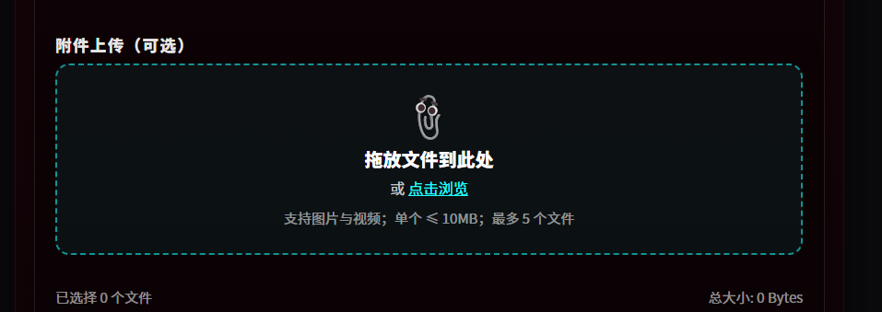
拖放上传具体实现在player2.js中

dragover事件监听器
dropZone.addEventListener('dragover', (e) => {
e.preventDefault();
dropZone.classList.add('dragover');
});
功能：当用户将文件拖拽到​ dropZone（文件拖放区域）的上方时触发。
e.preventDefault()：这是关键的一步。它阻止了浏览器对拖拽事件的默认处理行为（通常是在新标签页中打开被拖拽的文件）。必须调用此方法，才能将元素设置为有效的拖放目标。
dropZone.classList.add(‘dragover’)：为拖放区域添加一个CSS类（例如 dragover）。这个类通常会改变区域的视觉样式（如改变边框颜色、背景色），向用户提供“可以在此释放”的实时视觉反馈。这是一种重要的用户体验设计。

dragleave事件监听器
dropZone.addEventListener('dragleave', () => {
dropZone.classList.remove('dragover');
});
功能：当用户拖拽的文件离开​ dropZone区域时触发。
dropZone.classList.remove(‘dragover’)：移除之前添加的 dragover类。这将撤销在 dragover事件中应用的视觉反馈，使拖放区域恢复原状。这确保了视觉提示是精确且及时的：只有鼠标在区域内时才显示“可释放”状态。

drop事件监听器
dropZone.addEventListener('drop', (e) => {
e.preventDefault();
dropZone.classList.remove('dragover');

if (e.dataTransfer.files.length) {
handleFiles(Array.from(e.dataTransfer.files));
}
});
当用户在 dropZone区域内释放鼠标（完成拖放操作）时触发。这是整个拖放流程的终点和核心。
e.preventDefault()：同样，必须阻止浏览器的默认行为（如图片默认在页面中打开），以确保我们的代码能处理被拖放的文件。
dropZone.classList.remove(‘dragover’)：移除视觉反馈类，将拖放区域的样式恢复为正常状态。
e.dataTransfer.files：这是HTML5 Drag and Drop API的核心对象。dataTransfer对象包含了拖拽操作中的数据。.files属性是一个FileList对象，它包含了所有被拖拽到浏览器中的文件列表。
if (e.dataTransfer.files.length)：检查是否有文件被拖放。
handleFiles(Array.from(e.dataTransfer.files))：这是功能交接点。它调用同一个文件中定义的 handleFiles函数（第119行起），并将 FileList转换为数组后作为参数传入。handleFiles函数负责后续的文件验证、预览和添加到列表等所有处理逻辑。

3.7 分页导航
分页导航显示功能（类似参考教材20.4）

特色（这部分重点，可附上运行截图）

4.1设计亮点
网站设计特色、特效展示等。

4.2技术亮点
交互体验效果、特色交互功能等。

飞机小游戏实现
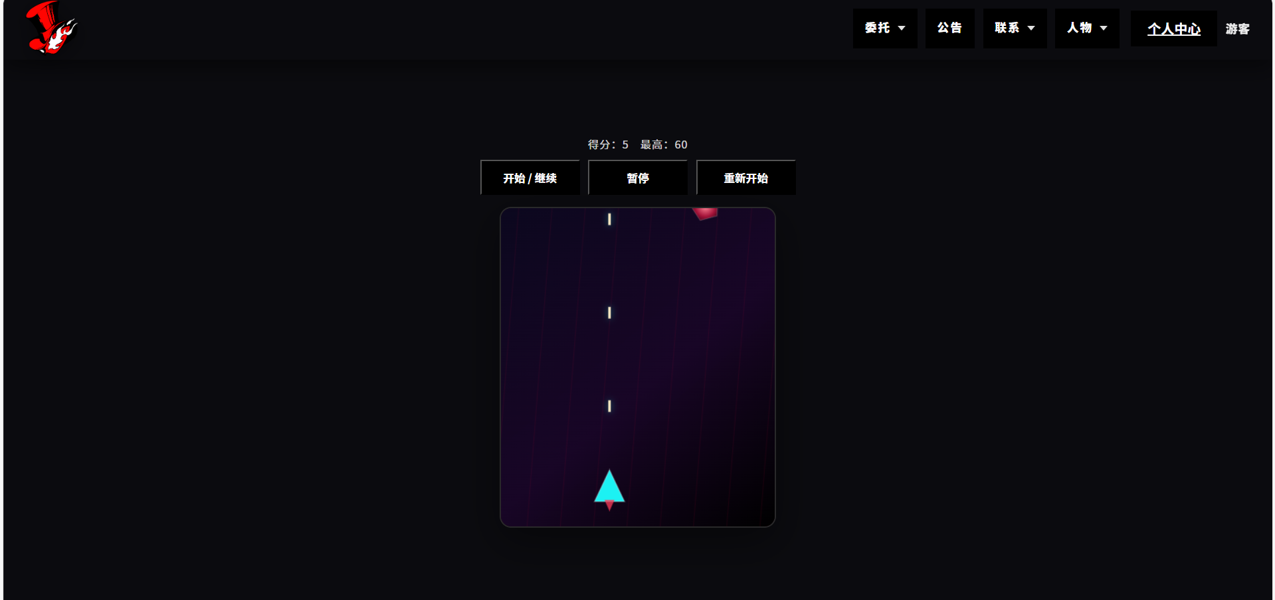
游戏初始化与核心变量定义
var canvas = document.getElementById("p2CvgCanvas");
var meta = document.getElementById("p2CvgMeta");
var btnStart = document.getElementById("p2CvgStart");
var btnPause = document.getElementById("p2CvgPause");
var btnReset = document.getElementById("p2CvgReset");
if (!canvas || !meta || !btnStart || !btnPause || !btnReset) return;
var ctx = canvas.getContext && canvas.getContext("2d");
if (!ctx) return;

var storageKey = "p2-canvasRocketGame-hi";
var hi = 0;
try {
hi = parseInt(localStorage.getItem(storageKey) || "0", 10) || 0;
} catch (e) {
hi = 0;
}

var dpr = Math.max(1, Math.floor(window.devicePixelRatio || 1));
var w = 360;
var h = 420;

function resize() {
var r = canvas.getBoundingClientRect();
w = Math.max(1, Math.floor(r.width));
h = Math.max(1, Math.floor(r.height));
var tw = w * dpr;
var th = h * dpr;
if (canvas.width !== tw || canvas.height !== th) {
canvas.width = tw;
canvas.height = th;
ctx.setTransform(dpr, 0, 0, dpr, 0, 0);
}
}
var running = false;
var raf = 0;
var lastT = 0;
var score = 0;
var over = false;
var keys = { left: false, right: false };
var player = { x: 0, y: 0, halfW: 18, nose: 22, tail: 16 };
var bullets = [];
var enemies = [];
var spawnTimer = 0;
var fireTimer = 0;
var pointerActive = false;
var pointerTargetX = 0;

这部分代码完成了游戏的基础设置和状态初始化。
获取DOM元素：获取了Canvas画布、显示得分的元素以及三个控制按钮的引用。如果任何一个关键元素缺失，游戏将停止初始化。
高分记录：定义了本地存储的键名 storageKey，并尝试从 localStorage中读取历史最高分 (hi)。这实现了数据的持久化。
Canvas分辨率设置：通过 devicePixelRatio计算出设备像素比 (dpr)，并在 resize函数中根据Canvas的实际显示尺寸 (getBoundingClientRect) 和 dpr来设置其内部的绘图尺寸 (canvas.width, canvas.height)。这一步确保了在高分辨率屏幕下图形依然清晰，是响应式Canvas绘图的关键。
游戏状态变量：定义了控制游戏运行的核心变量。running控制游戏主循环是否执行；raf存储动画帧ID；score和 over记录当前分数和游戏是否结束；keys对象跟踪键盘方向键状态；player对象定义了火箭（飞机）的位置和尺寸；bullets和 enemies数组分别存储所有子弹和敌人对象；spawnTimer和 fireTimer是控制敌人生成和子弹发射间隔的计时器；pointerActive和 pointerTargetX用于实现触摸/鼠标拖拽控制。

游戏核心逻辑与工具函数
function rnd(a, b) {
return a + Math.random() * (b - a);
}

function clamp(v, a, b) {
return Math.max(a, Math.min(b, v));
}

function updateMeta() {
meta.textContent = "得分：" + score + " 最高：" + hi + (over ? " （坠毁）" : "");
}

function placePlayer() {
player.x = w * 0.5;
player.y = h * 0.88;
pointerTargetX = player.x;
}

function resetGame() {
score = 0;
over = false;
bullets = [];
enemies = [];
spawnTimer = 0.55;
fireTimer = 0;
lastT = 0;
keys.left = false;
keys.right = false;
pointerActive = false;
resize();
placePlayer();
updateMeta();
draw(0);
}
这部分定义了游戏运行的辅助工具和核心管理函数。
工具函数：rnd用于生成指定范围内的随机数，用于确定敌人的初始位置、速度等；clamp用于将值限制在最小最大值之间，防止火箭飞出画布。
界面更新：updateMeta函数负责更新页面顶部显示的得分和最高分信息，并在游戏结束时添加“（坠毁）”提示。placePlayer函数将火箭初始位置设置在画布底部居中。
游戏重置：resetGame是游戏的“重启”函数。它会将分数、游戏结束状态、子弹数组、敌机数组等所有关键变量重置为初始值。同时，它调用 resize确保画布尺寸正确，调用 placePlayer重置火箭位置，调用 updateMeta更新分数显示，并最终调用 draw(0)绘制初始静态画面。这是开始新一局游戏的入口。

敌人生成与碰撞检测
function spawnEnemy() {
var r = rnd(14, 22);
var fall = 52 + Math.min(220, score * 3.2 + (score > 25 ? (score - 25) * 1.8 : 0));
enemies.push({
x: rnd(r + 8, w - r - 8),
y: -r - 4,
r: r,
vy: fall,
vx: rnd(-28, 28) * (0.35 + Math.min(1, score * 0.02)),
rot: rnd(0, 6.28)
});
}

function dist2(ax, ay, bx, by) {
var dx = ax - bx;
var dy = ay - by;
return dx * dx + dy * dy;
}

function enemyHitPlayer(e) {
var cx = player.x;
var cy = player.y - 6;
var rr = e.r + 17;
return dist2(e.x, e.y, cx, cy) < rr * rr;
}
这部分代码实现了游戏的“生产”与“规则”逻辑。
敌人生成 (spawnEnemy)：此函数创建一个新的敌人对象并加入 enemies数组。每个敌人的属性是动态的：
r(半径) 和初始 x坐标在一定范围内随机。
vy(下落速度) 和 vx(横向速度) 会随当前 score增加而变快，这是游戏难度递增的核心机制。速度计算中包含一个分段函数，当分数超过25后增速更快。
rot是初始旋转角度，用于实现敌机自转的动画效果。
碰撞检测：dist2函数计算两点间距离的平方，是碰撞检测的基础。enemyHitPlayer函数利用 dist2判断一个敌人 (e) 是否与玩家火箭发生碰撞。它计算了敌机中心到火箭中心（略作偏移 cy = player.y - 6）的距离平方，并与两物体半径和 (rr) 的平方进行比较。如果距离平方小于半径和的平方，则判定为碰撞。这是游戏中判断游戏结束（坠毁）的依据。

function draw(ts) {
resize();
if (!player.y) placePlayer();
ctx.clearRect(0, 0, w, h);

var g = ctx.createLinearGradient(0, 0, w, h);
g.addColorStop(0, "rgba(12, 8, 32, 0.95)");
g.addColorStop(0.55, "rgba(26, 6, 40, 0.92)");
g.addColorStop(1, "rgba(0, 0, 0, 0.96)");
ctx.fillStyle = g;
ctx.fillRect(0, 0, w, h);
draw函数首先确保画布尺寸正确并清空。接着，它创建了一个从蓝紫色到黑色的线性渐变，并用其填充整个画布，营造出深邃的太空背景。

ctx.strokeStyle = "rgba(255, 0, 68, 0.08)";
ctx.lineWidth = 1;
var sx;
for (sx = (ts * 0.02) % 40; sx < w + 40; sx += 40) {
ctx.beginPath();
ctx.moveTo(sx, 0);
ctx.lineTo(sx - 30, h);
ctx.stroke();
}
这段代码绘制了一组倾斜的、半透明的暗红色细线。sx的初始值(ts * 0.02) % 40使得网格线会随着时间参数ts（自页面加载以来的毫秒数）缓慢向右移动，创造出背景在向后流动的视觉错觉，增强了画面的动感。

var i;
var b;
for (i = 0; i < bullets.length; i++) {
b = bullets[i];
ctx.fillStyle = "rgba(255, 240, 200, 0.95)";
ctx.shadowColor = "rgba(28, 254, 255, 0.5)";
ctx.shadowBlur = 8;
ctx.fillRect(b.x - 1.5, b.y - 8, 3, 14);
ctx.shadowBlur = 0;
}
此循环遍历bullets数组，为每一颗子弹绘制一个细长的亮黄色矩形。关键技巧在于使用了ctx.shadowBlur为子弹添加了青色的发光效果，使其在暗色背景中非常醒目，强化了“能量射线”的视觉感受。绘制完成后将shadowBlur重置为0，避免影响后续绘图。

var e;
for (i = 0; i < enemies.length; i++) {
e = enemies[i];
ctx.save();
ctx.translate(e.x, e.y);
ctx.rotate(e.rot + (ts || 0) * 0.0012 * (i % 2 ? 1 : -1));
var rg = ctx.createRadialGradient(0, 0, 2, 0, 0, e.r);
rg.addColorStop(0, "rgba(255, 120, 140, 0.95)");
rg.addColorStop(0.55, "rgba(180, 20, 60, 0.9)");
rg.addColorStop(1, "rgba(60, 0, 20, 0.85)");
ctx.fillStyle = rg;
ctx.beginPath();
ctx.moveTo(e.r, 0);
for (var k = 1; k < 6; k++) {
var ang = (k * Math.PI * 2) / 5 - Math.PI / 2;
ctx.lineTo(Math.cos(ang) * e.r * 0.88, Math.sin(ang) * e.r * 0.88);
}
ctx.closePath();
ctx.fill();
ctx.strokeStyle = "rgba(255, 255, 255, 0.2)";
ctx.lineWidth = 1;
ctx.stroke();
ctx.restore();
}
这是绘制敌机（小行星）的复杂逻辑。对每个敌机：
ctx.save()保存当前画布状态。
translate和rotate将坐标系原点移动到敌机位置并施加旋转。旋转角度由初始值e.rot和时间ts共同决定，且奇偶索引的敌机旋转方向相反(i % 2 ? 1 : -1)，形成生动的群体动画。
创建一个从中心亮粉色到边缘深红色的径向渐变作为填充色，使敌机具有立体感。
通过一个循环绘制一个五边形路径（Math.PI * 2 / 5），并用fill和stroke进行填充和白色描边。
ctx.restore()恢复画布状态，确保后续绘图不受此次变换影响。

if (!running && !over) {
ctx.fillStyle = "rgba(255,255,255,0.82)";
ctx.font = "bold 14px system-ui, -apple-system, Segoe UI, sans-serif";
ctx.textAlign = "center";
ctx.fillText("点「开始 / 继续」或按空格", w / 2, h * 0.42);
}
if (over) {
ctx.fillStyle = "rgba(255,255,255,0.9)";
ctx.font = "900 16px system-ui, -apple-system, Segoe UI, sans-serif";
ctx.textAlign = "center";
ctx.fillText("坠毁", w / 2, h * 0.44);
ctx.font = "13px system-ui, -apple-system, Segoe UI, sans-serif";
ctx.fillText("点「重新开始」", w / 2, h * 0.44 + 22);
}
}
根据游戏状态绘制提示文本。游戏未开始时，提示操作方式；游戏结束时，显示“坠毁”并提示重启。这些文本居中显示，使用了不同的字体粗细和颜色来区分信息层级。

游戏主循环与状态更新
function step(ts) {
if (!running || over) return;
if (!lastT) lastT = ts;
var dt = Math.min(0.045, (ts - lastT) / 1000);
lastT = ts;

var moveSpd = 240 + Math.min(160, score * 2.4);
if (pointerActive) {
player.x += (pointerTargetX - player.x) * Math.min(1, dt * 10);
} else {
if (keys.left) player.x -= moveSpd * dt;
if (keys.right) player.x += moveSpd * dt;
}
player.x = clamp(player.x, player.halfW + 6, w - player.halfW - 6);
if (!running || over) return;确保仅在游戏进行且未结束时运行逻辑。
dt计算上一帧到当前帧的时间差（秒），并限制最大值(0.045秒)，防止因浏览器标签页切换等导致的时间跳变引发逻辑错误。
玩家移动速度moveSpd随分数增加而提升。根据pointerActive（触摸/鼠标）或keys（键盘）状态，更新玩家火箭的x坐标。触摸控制采用平滑插值((pointerTargetX - player.x) * ...)，键盘控制则为匀速移动。最后用clamp函数将玩家位置限制在画布内。

fireTimer -= dt;
var fireEvery = Math.max(0.1, 0.22 - Math.min(0.09, score * 0.002));
if (fireTimer <= 0) {
fireTimer = fireEvery;
bullets.push({ x: player.x, y: player.y - player.nose - 2, vy: -520 - Math.min(180, score * 2) });
}

spawnTimer -= dt;
var spawnEvery = Math.max(0.35, 1.05 - score * 0.012);
if (spawnTimer <= 0) {
spawnTimer = spawnEvery;
spawnEnemy();
}

子弹发射：fireTimer倒计时。发射间隔fireEvery和子弹速度vy都随分数提高而变快/变短，这意味着随着游戏进行，玩家的火力会越来越猛，以应对更强的敌人。
敌人生成：spawnTimer倒计时。生成间隔spawnEvery随分数提高而缩短，敌机出现得更频繁，游戏密度和节奏随之增加。Math.max确保间隔不会低于一个最小值。

var i;
var j;
var b;
var e;
var hit;
for (i = bullets.length - 1; i >= 0; i--) {
b = bullets[i];
b.y += b.vy * dt;
if (b.y < -20) {
bullets.splice(i, 1);
continue;
}
hit = false;
for (j = enemies.length - 1; j >= 0; j--) {
e = enemies[j];
if (dist2(b.x, b.y, e.x, e.y) < (e.r + 5) * (e.r + 5)) {
enemies.splice(j, 1);
hit = true;
score += 1;
if (score > hi) {
hi = score;
try {
localStorage.setItem(storageKey, String(hi));
} catch (e2) {}
}
updateMeta();
break;
}
}
if (hit) bullets.splice(i, 1);
}

for (i = enemies.length - 1; i >= 0; i--) {
e = enemies[i];
e.y += e.vy * dt;
e.x += e.vx * dt;
e.x = clamp(e.x, e.r + 4, w - e.r - 4);
if (e.y - e.r > h + 40) {
enemies.splice(i, 1);
continue;
}
if (enemyHitPlayer(e)) {
over = true;
running = false;
updateMeta();
raf = 0;
draw(ts);
return;
}
}

draw(ts);
if (running && !over) {
raf = requestAnimationFrame(step);
} else {
raf = 0;
}
}
子弹逻辑：倒序遍历子弹数组（便于安全删除），更新其位置。若飞出屏幕则移除。对于每颗子弹，再倒序遍历敌机数组，使用dist2函数计算距离平方，判断是否发生碰撞。若碰撞，则移除敌机和子弹，增加分数，并检查更新最高记录。
敌机逻辑：倒序遍历敌机数组，更新其位置并将其限制在画布内。若飞出屏幕底部则移除。对每个敌机，调用enemyHitPlayer函数检测是否与玩家碰撞。若碰撞，则设置游戏结束状态(over = true)，停止游戏循环(running = false)，并立即绘制最终画面。
循环延续：调用draw(ts)绘制最新状态。如果游戏仍在进行，则通过requestAnimationFrame(step)请求下一帧，形成游戏循环；否则，将raf设为0，循环停止。

用户控制与事件绑定
btnStart.addEventListener("click", function () {
if (over) return;
startOrResume();
});
btnPause.addEventListener("click", function () {
pauseGame();
});
btnReset.addEventListener("click", function () {
pauseGame();
resetGame();
});

canvas.addEventListener(
"pointerdown",
function (e) {
if (over) return;
if (!running) {
startOrResume();
}
pointerActive = true;
var r = canvas.getBoundingClientRect();
pointerTargetX = clamp(((e.clientX - r.left) / r.width) * w, player.halfW + 6, w - player.halfW - 6);
},
{ passive: true }
);
canvas.addEventListener(
"pointermove",
function (e) {
if (!pointerActive || over) return;
var r = canvas.getBoundingClientRect();
pointerTargetX = clamp(((e.clientX - r.left) / r.width) * w, player.halfW + 6, w - player.halfW - 6);
},
{ passive: true }
);
function pointerEnd() {
pointerActive = false;
}
canvas.addEventListener("pointerup", pointerEnd);
canvas.addEventListener("pointercancel", pointerEnd);
canvas.addEventListener("pointerleave", pointerEnd);

window.addEventListener("keydown", function (e) {
if (e.code === "Space") {
e.preventDefault();
if (!over) {
if (running) pauseGame();
else startOrResume();
}
return;
}
if (e.code === "ArrowLeft" || e.code === "KeyA") keys.left = true;
if (e.code === "ArrowRight" || e.code === "KeyD") keys.right = true;
});
window.addEventListener("keyup", function (e) {
if (e.code === "ArrowLeft" || e.code === "KeyA") keys.left = false;
if (e.code === "ArrowRight" || e.code === "KeyD") keys.right = false;
});

window.addEventListener("resize", function () {
placePlayer();
draw(performance.now());
});
这部分代码建立了玩家与游戏之间的交互通道。
按钮控制：为“开始/继续”、“暂停”、“重新开始”三个按钮绑定点击事件，分别调用 startOrResume, pauseGame, resetGame函数，实现游戏流程控制。
指针（触摸/鼠标）控制：在Canvas画布上绑定了一系列指针事件，实现拖拽控制。
pointerdown：在画布上按下时，激活指针控制 (pointerActive = true)，并计算目标X坐标 (pointerTargetX)。
pointermove：在画布上移动时，如果控制已激活，则持续更新目标X坐标，火箭会平滑地向该位置移动。
pointerup, pointercancel, pointerleave：当指针抬起、取消或离开画布时，停用指针控制。
键盘控制：监听全局键盘事件。
空格键：作为开始/暂停的切换键。
方向左/右键或A/D键：按下时设置 keys.left或 keys.right为 true，松开时设为 false。这些状态会在step函数中用于移动火箭。
窗口响应：监听窗口resize事件，当窗口大小变化时，重新放置玩家并重绘画布，确保游戏画面自适应。

个人总结体会
通过这门《Web前端开发》课程，我系统掌握了HTML5、CSS3和JavaScript构建现代Web应用的核心知识体系，并与小组合作完成具有许多创新功能的前端开发课设项目。学习过程让我实现了从“制作静态页面”到“开发动态应用”的思维转变，深刻理解了组件化、响应式及用户体验设计的重要性。
同时，我认识到前端领域正随着框架生态繁荣、工程化复杂化和多端融合趋势而快速发展，这要求从业者必须在深耕核心技术的同时，保持终身学习和解决实际问题的能力。课程为我奠定了坚实的技术基础与工程思维，开启了我对创造数字界面价值的持续探索之旅。

